Sistema de Agua Potable para edificio de apartamentos

Triana Filocaris, Bernal Andrés, y Gayón Santiago

***Resumen*—En el siguiente documento, se presentarán los parámetros necesarios para el desarrollo del proyecto propuesto para la materia mecánica de fluidos, así como el análisis realizado para cumplir con los requerimientos del proyecto, además, como objetivo final del proyecto se tendrá una aplicación que realizará los cálculos propuestos en este informe.**

***Palabras clave*—Mecánica de fluidos, Principio de Bernoulli, coeficiente de fricción, numero de Reynolds, caudal, presión, selección de bombas hidráulicas.**

# Introducción

## El análisis del sistema de agua potable en un edificio de apartamentos es esencial para garantizar un suministro seguro y eficiente. Este estudio abarca desde la fuente de abastecimiento hasta la distribución interna y el mantenimiento, con el objetivo de asegurar la calidad del agua y el cumplimiento de normativas sanitarias.

## Componentes clave del análisis:

## Fuente de Abastecimiento: Evaluar la capacidad y calidad de la fuente de agua (municipal o privada).

## Red de Distribución: Revisar el diseño y eficiencia de las tuberías, identificando posibles pérdidas o contaminación.

## Sistema de Almacenamiento: Inspeccionar tanques y otros sistemas de almacenamiento, asegurando su limpieza y mantenimiento.

## Calidad del Agua: Verificar que el agua cumple con los estándares de potabilidad mediante pruebas de contaminantes.

## Sistemas de Tratamiento: Evaluar la efectividad de los sistemas de tratamiento existentes, como filtros.

## Regulación y Normativas: Asegurar el cumplimiento de las normativas locales y nacionales.

## Mantenimiento y Gestión: Analizar los procedimientos de mantenimiento y gestión para mejorar la eficiencia y longevidad del sistema.

## Marco teórico

* **Bernoulli**

Es fundamental en la hidráulica y describe cómo la presión de un fluido disminuye cuando su velocidad aumenta este principio se utiliza para: Calcular la velocidad del fluido,

determinar la presión y diseñar sistemas de ventilación y tuberías.

$$\frac{P1}{γ}+\frac{V1}{γ}+z1= \frac{P2}{γ}+\frac{V2}{γ}+z2$$

P = presión (Pa - Psi)

$γ$ = Gravedad específica (N/m3 – lb/ft3)

V = Velocidad (m/s – ft/s)

z = Altura (m - ft)

* **Cabeza de la Bomba**

La cabeza de una bomba es una medida de la energía que la bomba que se expresa en términos de altura, esto incluye:

Cabeza estática: La diferencia de altura entre el nivel del fluido en el punto de succión y el punto de descarga.

Cabeza dinámica: La suma de la cabeza estática y las pérdidas por fricción y otros factores en el sistema.

$$\frac{P1}{γ}+\frac{V1}{γ}+z1+ Hb= \frac{P2}{γ}+\frac{V2}{γ}+z2+Hl$$

Hb = cabeza de la bomba (m - ft)

Hl = perdidas menores (m– ft)

* **Pérdidas**

En los sistemas hidráulicos, las pérdidas representan la disminución de energía del fluido debido a varios factores y se dividen en dos categorías principales:

Pérdidas por fricción: Ocurren debido al roce del fluido con las paredes de las tuberías, dependen de la velocidad del flujo, el tipo de fluido, el diámetro de la tubería y la rugosidad de su superficie. Se incrementan con el aumento de la longitud de la tubería y la velocidad del fluido.

Pérdidas menores

Resultan de la presencia de accesorios como codos, válvulas, reducciones, expansiones, y otros componentes, causan turbulencia y cambios en la dirección del flujo, se calculan como una fracción de la velocidad del fluido y la configuración del sistema.

$$Hl=Hs+Hf$$

Hs= perdida por accesorios (m - ft)

Hf= perdida por fricción (m -ft)

$$Hf=f*\frac{L}{D}*\frac{V^2}{2g}$$

f= coeficiente fricción (adimensional)

L= Longitud de tubería (m -ft)

D= Diámetro interno (m - ft)

V= Velocidad (m/s – ft/s)

g= gravedad (m/s2 – ft/s2)

$$Hs=k*\frac{V^2}{2g}$$

K = coeficiente de perdida según el elemento (adimensional)

* **Coeficiente de fricción**

En fluidos es un valor que cuantifica la resistencia al flujo que un fluido experimenta al moverse a través de una tubería. Este coeficiente depende del material de la tubería, la rugosidad de su superficie, el régimen de flujo.

$$f=\frac{0.25}{(log⁡(\frac{e}{3.7}+\frac{5.74}{Re^{0.9}}))^2}$$

Re= número de Reynolds

* **Reynolds**

Es un valor adimensional utilizado en la mecánica de fluidos para predecir el régimen de flujo de un fluido, ya sea laminar o turbulento. Es una relación entre las fuerzas inerciales y las fuerzas viscosas en un fluido en movimiento.

$$Re=\frac{pVD}{u}$$

P = densidad (kg/m^3 - slug/ft3)

U = viscosidad cinemática (kg/m*s – Slug/ft*s)

# COMPETENCIAS PARA DESARROLLAR

Comprensión de conceptos y ecuaciones propias del análisis de circuitos hidráulicos enfocado al suministro de agua potable para un edificio de apartamentos.

# Desarrollo de la práctica

Para llevar a cabo el análisis del sistema de agua potable en un edificio de apartamentos, es necesario realizar una serie de cálculos y utilizar ecuaciones específicas para evaluar la capacidad, eficiencia y calidad del sistema. A continuación, se

detallan los pasos y fórmulas clave que se deben seguir en el desarrollo de esta práctica.

* 1. Determinación del Caudal de Diseño

El caudal de diseño se calcula para asegurar que el sistema pueda satisfacer la demanda máxima de los residentes. Se utilizará la siguiente fórmula:

$$Qd​=N×q$$

Donde:

Qd = Caudal de diseño (L/s)

N = Número de unidades de consumo (apartamentos)

q = Consumo promedio por unidad (L/s)

* 1. Pérdida de Carga en las Tuberías

Para calcular la pérdida de carga (pérdida de presión) en las tuberías, utilizamos la ecuación de Darcy-Weisbach:

$$hf​=f×(L/D​)×(v^{2}/2g)​$$

Donde:

hf = Pérdida de carga (m)

f = Coeficiente de fricción (depende del material de la tubería y del régimen de flujo)

L = Longitud de la tubería (m)

D = Diámetro interno de la tubería (m)

v = Velocidad del flujo (m/s)

g = Aceleración debido a la gravedad (9.81 m/s²)

* 1. Determinación de la Velocidad del Flujo

La velocidad del flujo en la tubería se puede calcular con la ecuación de continuidad:

$$v = \frac{Q}{A}$$

Donde:

v = Velocidad del flujo (m/s)

Q = Caudal de flujo (m³/s)

A = Área de la sección transversal de la tubería (m²)

* 1. Dimensión del Sistema de Almacenamiento

El volumen del tanque de almacenamiento se calcula para asegurar que haya suficiente reserva de agua:

$$V=N×q×t$$

Donde:

V = Volumen del tanque (m³)

N = Número de unidades de consumo

q = Consumo diario por unidad (m³)

t = Tiempo de almacenamiento requerido (días)

* 1. Planteamiento de la interfaz grafica

Para la interfaz gráfica se decidió darle una mayor libertad al usuario de asignar algunas variables que pueden afectar los cálculos finales, como lo son la cantidad de niveles, la cantidad de apartamentos por nivel, la cantidad de personas aproximadas por apartamento, la cantidad de unidades de baño, el consumo de los aparatos sanitarios, el tipo de cocina y el tipo de lavandería, así como el material de las tuberías principales y las tuberías en cada apartamento.

Con esta información, la aplicación hace los cálculos antes vistos para determinar un diámetro de tuberías y la presión máxima que soportan, la capacidad del tanque de almacenamiento, la capacidad del tanque hidroneumático, la cantidad de válvulas reguladoras y batería de registros.

Algunos de los datos no son totalmente calculados, ya que se buscó que los resultados fueran comercialmente accesibles, por lo que se usó un catálogo de tuberías de cada material para determinar la presión máxima indicada por el fabricante.

Además, la aplicación está en la capacidad de escoger la bomba que más se ajuste a la necesidad del proyecto, ya que compara los valores parametrizados de las gráficas de dos bombas, teniendo en cuenta la potencia, la cabeza de la bomba, el caudal requerido y la eficiencia escogiendo primero las bombas que cumplan con el caudal requerido según las pérdidas y después seleccionando la que tenga mayor eficiencia, cabe aclarar que la base de datos puede ser nutrida con los parámetros de otras bombas comerciales.

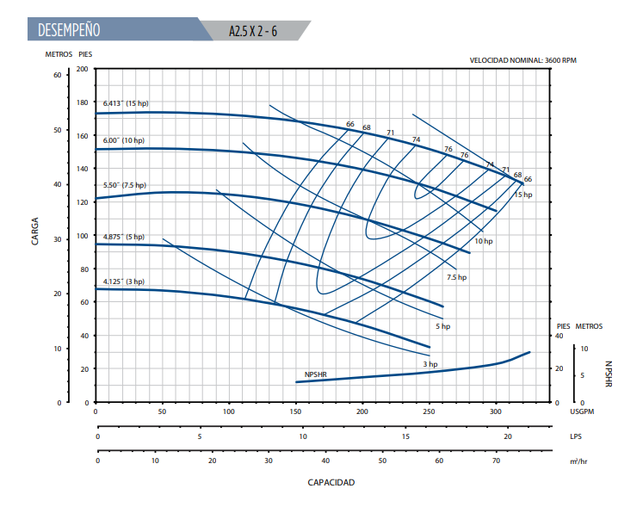

Fig. 1. Grafica de la bomba A2.5 X 2-6[5]

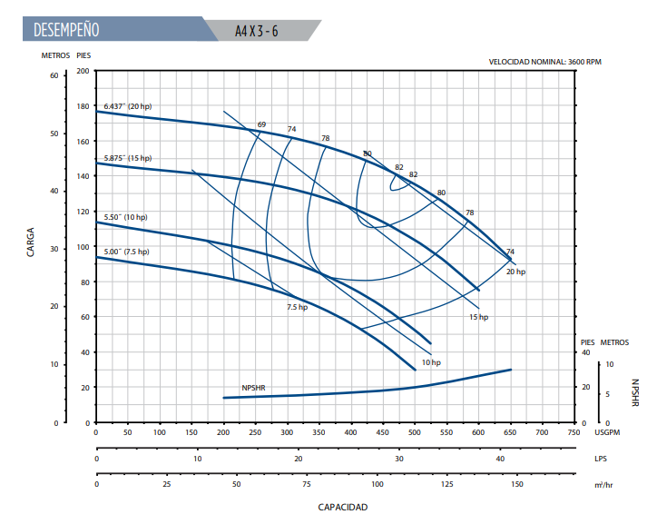

Fig. 2. Grafica de la bomba A4 X 3-6[5]

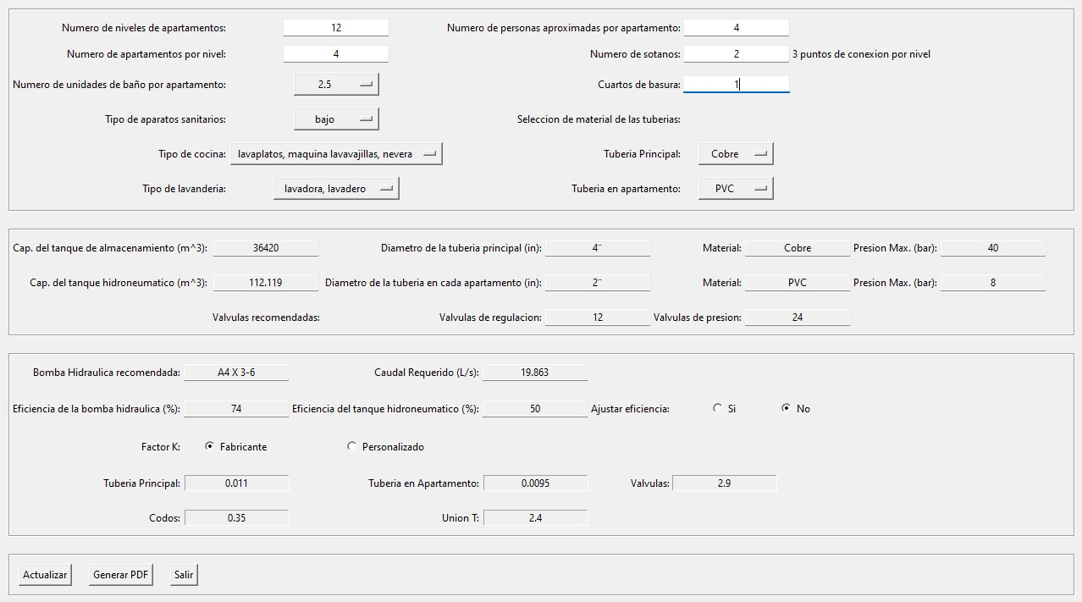

Fig. 3. Interfaz gráfica con las condiciones especificadas en el planteamiento del proyecto

La aplicación también genera un listado de información con algunos cálculos y características según las entradas en la interfaz gráfica.

# Análisis de resultados

A rasgos generales, la aplicación funciona correctamente, aunque tras una retroalimentación se puede determinar que algunos cálculos tienen falencias, además, de que la aplicación genera algunos errores cuando las entradas toman algunos valores.

Algunas de las mejoras que se deberían realizar son referentes al diseño de las tuberías, tanto la distribución como el diámetro de estas, también se tenía que la capacidad del tanque contenía dos días de reserva, cuando por normativa se debe dejar solo un día de reserva.

# Conclusiones

* El diseño de un sistema de fluidos debe hacerse pensando en las necesidades de los usuarios y bajo las normativas para evitar gastos innecesarios.
* Algunos de los problemas encontrados, se hubiesen podido ver con anticipación si se hubiera realizado los planos de la distribución en las redes determinadas
* Cada uno de los componentes del sistema deben ser tenidos en cuenta al momento de realizar los cálculos, ya que una mínima variación puede llegar a generar cálculos errados y por ende todo lo que derive de estos cálculos también estará errado

Referencias

1. J. Doe, "Design Flow Rate and Flow Velocity in Potable Water Systems," Journal of Water Resources Planning and Management, vol. 145, no. 3, pp. 123-130, Mar. 2019.
2. A. Smith and B. Johnson, "Head Loss Calculation and Treatment Efficiency in Water Distribution Systems," Water Supply Systems Analysis Journal, vol. 132, no. 4, pp. 256-264, Apr. 2020.
3. J. A. Roberson, Mecánica de Fluidos para Ingenieros, 5ª ed. Ciudad de México: Editorial XYZ, 2020.
4. Python Software Foundation, "Python Language Reference, version 3.9," Available: https://www.python.org. Accessed: May 29, 2024.
5. Franklin Electric, "AG Series Catalog," Available: https://franklinagua.com/media/22381/Mi4071-AG-Series-Catalog-05-14sp-TEFC.pdf. Accessed: May 29, 2024.